ANTYK
KARTA PRACY NR 6

1. Każdemu pojęciu przyporządkuj dwa określenia.

dobro • odwzorowywanie rzeczywistości • duma • jednorodność

piękno • pycha • wina • naśladowanie • odpowiedniość • grzech

KALOKAGATIA ………………………………………………………………………………………………
HYBRIS …………………………………………………………………………………….......………………
HAMARTIA ……………………………………………………………………………………………………
DECORUM ………………………….…………………………………………………………………………
MIMESIS ……………………………..………………………………………………………...………………

2. Wpisz odpowiednie frazeologizmy pochodzące z mitologii i ułóż z nimi zdania.

Związek frazeologiczny | Znaczenie | Przykład użycia w zdaniu
 | przyczyna sporu, kłótni
 | bunt w słusznej sprawie, okupiony wielkim cierpieniem
 | niekończąca się, żmudna praca
 | podstęp, pułapka
 | wskazówka, która pozwala wybrnąć z trudnej sytuacji
 | wielki bałagan, nieład
 | zwycięstwo okupione dużymi stratami
3. Przyjrzyj się poniższym ilustracjom. Wyjaśnij, z jakiego powodu ludzie z takim pietyzmem ozdabiają przedmioty codziennego użytku. Odnieś się do kanonów piękna obowiązujących w starożytnej Grecji oraz współcześnie.

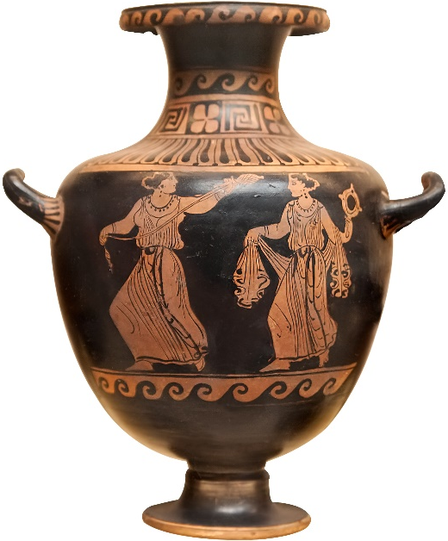
Shutterstock
Shutterstock

Waza, starożytna Grecja Filiżanka, wzór współczesny

…………………………………………………………………………………………………………………
…………………………………………………………………………………………………………………
……………………………………………………………………………………………………………………………………………………………………………………………………………………………………
…………………………………………………………………………………………………………………
…………………………………………………………………………………………………………………

4. Wpisz w rubryce obok, o kim mowa w poniższych fragmentach. Przedstaw dwa elementy wspólne dla tych postaci.

Cytat | Postać | Elementy wspólne
„Morze zawsze nieprzychylne dla syna Laertesa! Woda zalała obraz, zmyła wizerunek z deski. Cóż osiągnęłaś, wodo? Przecież w eposach Homera obraz bohatera trwa – na nieśmiertelnych kartach”.
„Jeśli wierzyć Homerowi, [...] był najmądrzejszym i najbardziej przezornym ze śmiertelnych. Wedle innej tradycji jednak miał skłonności zbójeckie. Zarzuca się [mu] przede wszystkim, że traktował bogów z niejaką lekkością. Zdradzał ich tajemnice”.

